**采集系统的操作流程**

1. 进入重庆普通话水平测试网站，点击本次考试的任务编号，点击导出信息表。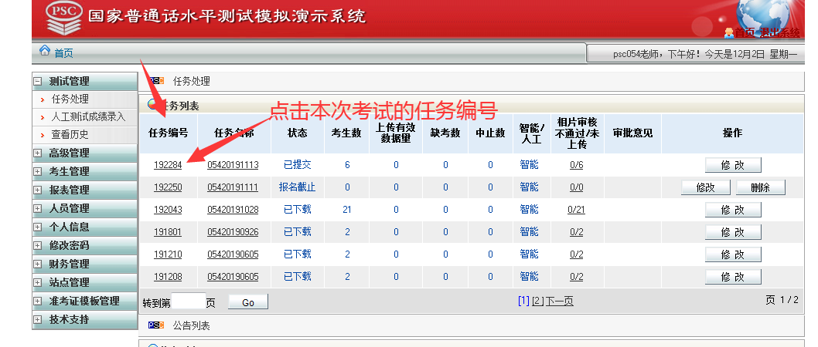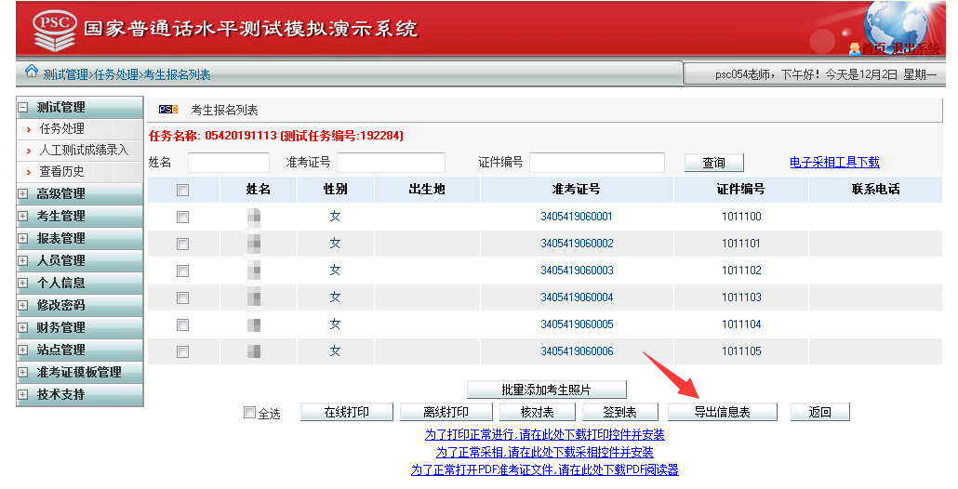
2. 打开信息采集系统，设置，任务设置，选择考试机，设置监考机IP。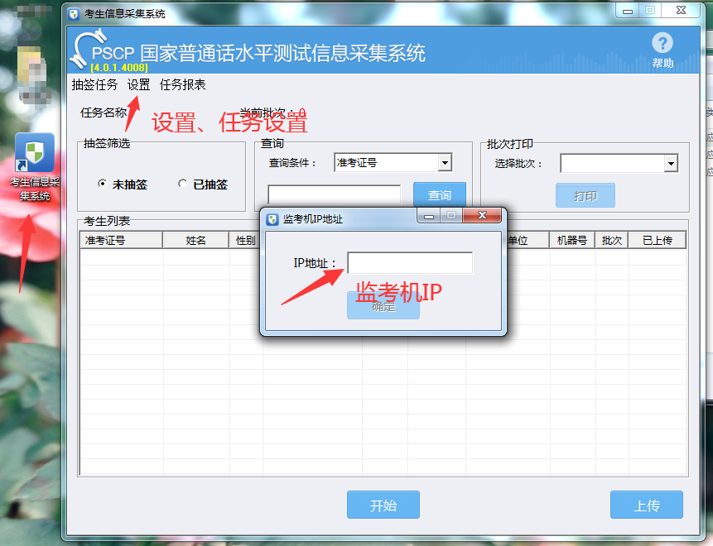抽签任务，新建向导，导入考试信息表（在网站上导出的信息表）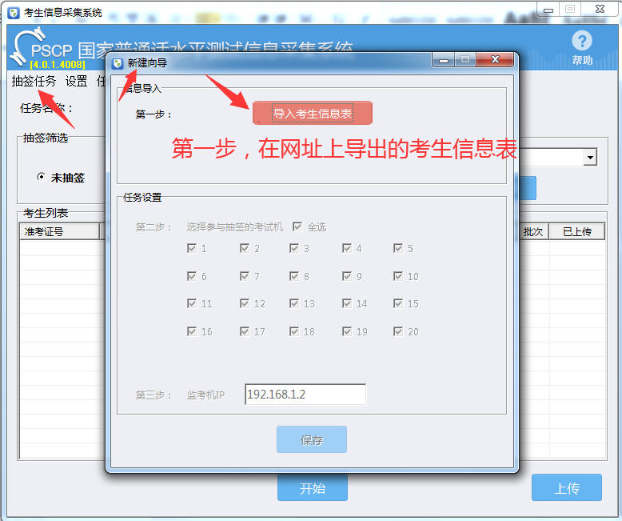
3. 点击下方开始按钮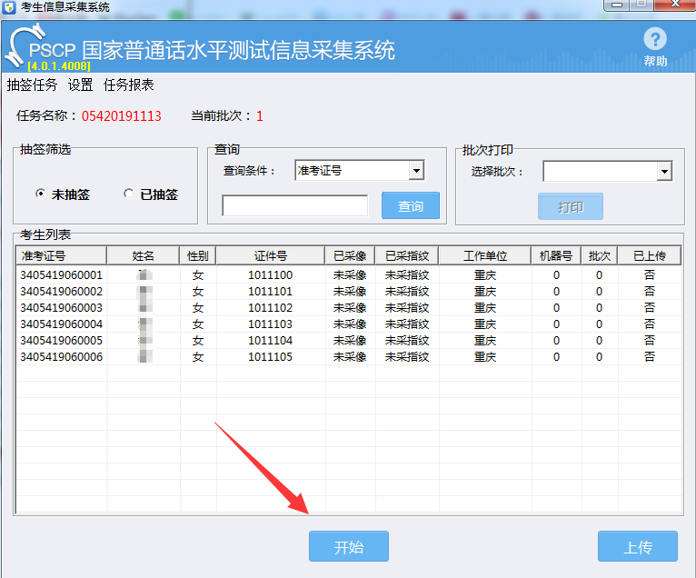把身份证放在身份证读卡器上，确认信息，下一步，采集指纹3次（用右手大拇指中间有螺纹的地方），下一步，采集照片，注意查看身份证和现在采集的照片的对比度。下一步，系统自动抽签（请学生记好考试批次和考试机号）。注意查看一下左下角显示的数据是否上传成功。采集完成后自动进入下一位，从身份证开始，依次操作。